الوقود الاحفوري وغازات الدفيئة
ينتج كثير من غازات الدفيئة من القطاعات المختلفة، وخاصة تلك التي تعمل على احتراق الوقود الأحفوري ما يؤدي إلى تراكمها في البيئة، ما يستدعي حساب كمياتها؛ للحد من آثارها السلبية في البيئة. فما هي غازات الدفيئة؟
غازات الدفيئة Greenhouse gases
- ارتفع تركيز غازات الدفيئة في الغلاف الجوي منذ الثورة الصناعية.
- تعد الأنشطة البشرية المصدر الرئيس لغازات الدفيئة وتشكل %70 تقريبا من هذه المصادر.
- يُعد غاز ثاني أكسيد الكربون (CO₂) والميثان (CH₄) وأكسيد النيتروز (N₂O) والغازات المفلورة (مثل: غازات الكلوروفلوروكربون، وهيدروفلوروكربون) أكثر الغازات المنبعثة من الأنشطة البشرية.

الشكل المجاور يمثل النسبة المئوية لغازات الدفيئة في الغلاف الجوي في عام 2023م.
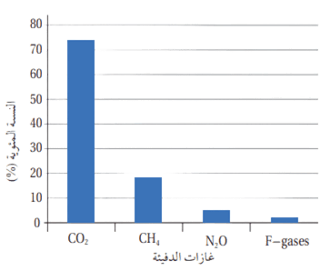

تختلف فترات مكوث تلك الغازات في الغلاف الجوي:
- فبعضها يمكث مددًا طويلة؛ مثل غاز ثاني أكسيد الكربون الذي تتراوح مدة مكوثه من 200 سنة إلى آلاف السنين .
- بعضها الآخر يمكث مددًا قصيرة، مثل غاز الميثان الذي يبقى في الغلاف الجوي 11.8 سنة تقريبا.

القطاعات المسؤولة عن انبعاثات غازات الدفيئة
- قطاع الطاقة: يعد قطاع الطاقة أكثر القطاعات إنتاجًا لغازات الدفيئة، مثل غاز ثاني أكسيد الكربون، إذ تقدر نسبة انبعاثاتها حوالي 73.2% تقريبا، ويشمل قطاع الطاقة الطاقة المستخدمة في الصناعة والنقل والأبنية.
- قطاع الزراعة: الذي تقدر نسبة غازات الدفيئة المنبعثة منه، مثل غاز الميثان، حوالي %18.4 ، ويشمل قطاع الزراعة: الغابات، واستعمالات الأراضي، والماشية.
- قطاع الصناعة، مثل: صناعة الإسمنت، وصناعة الأمونيا، في المرتبة الثالثة، إذ تقدر نسبة انبعاث غازات الدفيئة منه حوالي 5.2%.
- قطاع النفايات: الذي يشمل معالجة المياه العادمة، وطمر النفايات الصلبة ويعد أقل القطاعات مساهمة في انبعاثات غازات الدفيئة، مثل غاز الميثان، إذ تقدر انبعاثاتها حوالي %3.2.
يمثل الشكل المجاور نسب غازات الدفيئة المنبعثة من الانشطة البشرية بحسب القطاعات.
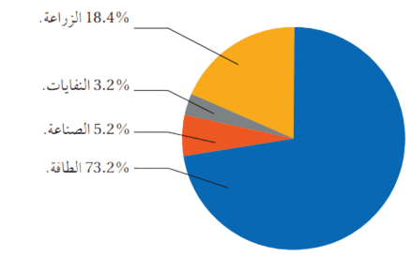

احتراق الوقود الاحفوري
- يُعرف الاحتراق بأنه تفاعل كيميائي يحدث فيه اتحاد الأكسجين مع عناصر الكربون والهيدروجين، وبصورة عامة تكتب المعادلة الكيميائية البسيطة لاحتراق الوقود الأحفوري كما يلي:
وقود أحفوري + أكسجين ثاني أكسيد الكربون + بخار ماء + طاقة

- عند احتراق الوقود الاحفوري يُطلق الطاقة المختزنة فيه بيسر وسهولة؛ لذلك يستخدم على نطاق واسع في معظم القطاعات.
- أشكال الوقود الاحفوري: الفحم الحجري، والنفط، والغاز الطبيعي، ومعظم الطاقة التي نستخدمها اليوم في قطاع الطاقة (النقل، وتوليد الطاقة الكهربائية، والأبنية تأتي من حرق الوقود الاحفوري بأشكاله السابقة.

محطات الطاقة الحرارية
تستخدم محطات الطاقة الحرارية الفحم الحجري بأنواعه المختلفة في توليد الطاقة الكهربائية.
آلية عمل محطات الطاقة الحرارية:
- نقل الفحم الحجري من أماكن وجوده إلى محطة توليد الطاقة الحرارية.
- طحن الفحم الحجري إلى قطع صغيرة.
- حرق الفحم الحجري في فرن التسخين.
- تسخين الماء البارد المار في الأنابيب الفولاذية الموجودة في جدار فرن التسخين باستخدام الطاقة الحرارية الناتجة عن احتراق الفحم.
- تحويل الماء الى بخار عالي الضغط نتيجة التسخين.
- ينتقل بخار الماء الناتج من عملية التسخين عبر توربينات تحوي مجموعة من شفرات مراوح وموصولة بمولد كهرباء.
- يتسبب المولد الكهربائي في دوران شفرات المراوح بنفس سرعة البخار.
- يتم تحويل الطاقة الحركية إلى طاقة كهربائية في مولد الكهرباء.
- نقل الكهرباء المولدة إلى المحولات عبر خطوط نقل التيار الكهربائي لتوزيعها إلى المنازل والمصانع.
- في النهاية، يخرج البخار من التوربينات وينتقل إلى المكثف حيث يتم تبريده ليعود مرة أخرى إلى ماء يعاد استخدامه في فرن التسخين.
والشكل التالي يمثل محطة طاقة حرارية لانتاج الطاقة الكهربائية باستخدام الفحم الحجري.

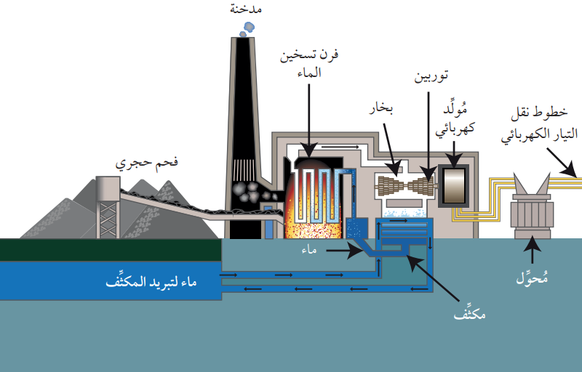

تعد الغازات الناتجة عن احتراق الوقود الأحفوري والمنبعثة إلى الغلاف الجوي من عوادم السيارات والمصانع، ومولّدات الطاقة وغيرها من أخطر ملوثات الهواء، ومنها :
- أكاسيد الكربون:
- أوّل أكسيد الكربون COالذي يوجد بكميات قليلة في الهواء، وهو سام ويمكن أن يسبب الوفاة بسبب تفاعله مع هيموجلوبين الدم.
- ثاني أكسيد الكربون CO₂ الأكثر شيوعًا، وهو غير سام، وتسبب تراكماته زيادة الحرارة المحتبسة في الغلاف الجوي. وينتج غاز ثاني أكسيد الكربون من حرق الوقود الأحفوري المُستخدم في محطات توليد الطاقة الكهربائية ووسائل النقل والمصانع، فمثلًا : في محرك السيارات التي تعمل بالبنزين يُنتج غاز ثاني أكسيد الكربون وفق المعادلة الآتية:
2C₆H_{6(g)} + 15O_{2(g)} → 12CO_{2(g)} + 6H₂O_{(g)} + energy
- وأكاسيد النيتروجين: تؤدي هذه الاكاسيد (مثل: اول اكسيد النيتروجين NO، وثاني أكسيد النيتروجين NO₂، وأكسيد النيتروز (N₂O) دورًا رئيسًا في التفاعلات الكيميائية التي تقود إلى تكوين الضباب الدخاني كما في الشكل.
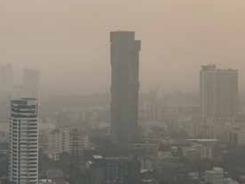

- أكاسيد الكبريت: تنتج هذه الأكاسيد من المحطات الحرارية لإنتاج الطاقة الكهربائية، ومحطات تكرير البترول ومصانع الورق، ومن أهم أكاسيد الكبريت غاز ثاني أكسيد الكبريت ₂SO، وغاز ثالث أكسيد الكبريت ₃SO، وهي تسهم في تكوين الهطل الحمضي.
- غازات أخرى.
استهلاك الوقود الاحفوري
تستخدم معظم دول العالم الوقود الأحفوري على نطاق واسع في إنتاج الطاقة؛ بسبب:
- سهولة تخزينه ونقله من مكان إلى آخر .
- وسهولة تحويله من حالة إلى أخرى.
يُعد الأردن أحد الدول التي تستخدم الوقود الاحفوري، إذ يُستخدم الغاز الطبيعي والصخر الزيتي في توليد الطاقة الكهربائية.
يُعد الوقود الأحفوري أحد مصادر الطاقة غير المتجددة؛ لأن تكونه يستغرق ملايين السنين، وقد يؤدي استهلاكه بصورة كبيرة إلى استنزافه.
استخدامات اشكال الوقود الاحفوري
- يستخدم النفط في تصنيع الوقود اللازم لتحريك السيارات والحافلات والطائرات والقطارات وغيرها،
- يُستخدم الفحم الحجري والغاز الطبيعي عالميًا بصورة رئيسة وقودًا في محطات توليد الطاقة الكهربائية.
تتزايد احتمالية نضوب الوقود الاحفوري وزيادة الطلب عليه؛ وذلك بسبب:
- التطور الكبير في الصناعات.
- زيادة عدد سكان العالم.
يبين الشكل التالي الذي يوضح كمية استهلاك محتوى الطاقة من الغاز والنفط والفحم الحجري في العالم بوحدة تيراواط . ساعة.
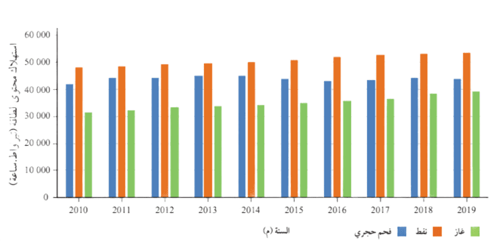

حساب انبعاثات غازات الدفيئة
للحد من الآثار السلبية الناجمة عن تراكم غازات الدفيئة وتخفيفًا من انبعاثاتها، يجب حساب كمياتها الناتجة من القطاعات المختلفة عن طريق تطبيق منهجيات علمية تعتمد على جمع البيانات المتعلقة بتلك الأنشطة والقطاعات المنتجة لها، وتحليلها.
معامل الانبعاث Emission Factor: هو قيمة عددية تمثل كمية انبعاثات غازات الدفيئة الناتجة من نشاط معين مثل حرق أحد أنواع الوقود الأحفوري، أو إنتاج الإسمنت.
وتختلف قيم معامل الانبعاث لغاز الدفيئة الواحد اعتمادا على مصدره.
مثلًا: معامل الانبعاث لغاز ثاني أكسيد الكربون الناتج من حرق الديزل يساوي 2.68 kg/L أي أن كل g2.68 من CO₂ ينتج من حرق L1 من الديزل.
ولحساب انبعاثات غازات الدفيئة تستخدم المعادلة الآتية:
E = EF x A
حيث:
E:انبعاثات غاز الدفيئة.
EF: معامل الانبعاث.
A: كمية المادة (مصدر الانبعاث).
مثال1:
إذا علمت أن معامل انبعاث غاز ثاني أكسيد الكربون (CO₂) الناتج من احتراق الديزل يساوي 2.68 kg/L، فما كمية غاز ثاني أكسيد الكربون بوحدة (kg) المنبعثة من احتراق L1000 من الديزل ؟
الحل:
E = EF x A
E = 2.68 × 1000
E = 2680 kg

مثال2 :
إذا علمت أن معامل انبعاث غاز الميثان (4CH) الناتج من روث الأبقار يساوي kg100 من الميثان لكل بقرة سنويًا، فما كمية غاز الميثان المنبعثة من روث 50 بقرة ؟
الحل:
E = EF x A
E = 100 × 50
E = 5000 kg
تمرين:
تحتوي مزرعة أغنام على 1200 رأس من الغنم. إذا علمت أن معامل انبعاث الميثان (4CH) من روث الغنم الواحد يساوي kg15 سنويًا، فما كمية غاز الميثان المنبعثة في السنة من روث الأغنام الموجودة في المزرعة؟
الحل:
E = EF × A
E = 15 × 1200
E = 18000 kg
مكافئ ثاني أكسيد الكربون ( CO₂ e )
لحساب كمية انبعاثات غازات الدفيئة كافة في الغلاف الجوي وتحديد أثرها، اتفق على استخدام وحدة قياس تُسمّى مكافئ ثاني أكسيد الكربون ( CO₂ e): وهي وحدة قياس تُستخدم للتعبير عن تأثير غازات الدفيئة الأخرى على الاحترار العالمي مقارنة بغاز ثاني أكسيد الكربون.
ولإيجاد مكافئ ثاني أكسيد الكربون (CO₂ e) لغاز الدفيئة تستخدم المعادلة الآتية:
CO₂ e = GWP × E
حيث:
CO₂ e: مكافئ ثاني أكسيد الكربون.
GWP: إمكانية إحداث الاحترار العالمي Global Warming Potential، ويُقصد بذلك إمكانية كل غاز دفيئة على احتجاز حرارة الغلاف الجوي مقارنة بإمكانية غاز ثاني أكسيد الكربون في مدة زمنية محددة عادة ما تكون 100 عام.
E: كمية انبعاثات غاز الدفيئة.
مثال3:
استهلكت إحدى الشركات L20000 من الديزل لتشغيل مولدات الطوارئ الخاصة بها. إذا نتج من احتراق مادة الديزل : kg50000 من ثاني أكسيد الكربون، و g480 من غاز الميثان، و g150 من أكسيد النيتروجين، وإذا علمت أن إمكانية إحداث الاحترار العالمي لكل من CO₂ و CH₄ و N₂O هي على التوالي 1 و 27 و 273، فأجد مجموع انبعاثات مكافئ ثاني أكسيد الكربون بالكيلوغرام (kg).
الحل:
لمعرفة تأثير غازات الدفيئة جميعها في الغلاف الجوي في منطقة ما تجمع كل مكافئات ثاني أكسيد الكربون من القطاعات كافة في فترة زمنية محددة في تلك المنطقة.

CO₂ e (CO₂) = GWP x E
= 1 x 50000
= 50000 kg
CO₂ e (CH₄) = GWP x E
= 27 x 480
= 12960g = 12.96kg
CO₂ e (N₂O) = GWP x E
= 273 x 150
= 40950g = 40.95kg

CO₂ e (total) = CO₂ e (CO₂) + CO₂ e (CH₄) + CO₂ e (N₂O)

مجموع مكافئات ثاني أكسيد الكربون:
50000 + 12.96 + 40.95 = 50053.91 kg
تمرين
يطلق مصنع 50 طنا من أكسيد النيتروز (N₂O) إلى الغلاف الجوي. إذا كانت إمكانية أكسيد النيتروز لإحداث الاحترار العالمي تساوي 265، فما كمية مكافئ ثاني أكسيد الكربون المنبعثة في الغلاف الجوي ؟
المعطيات:
كمية أكسيد النيتروز المنبعثة تساوي 50 طن
GWP = 265
الحل:
CO₂ e (N₂O) = GWP × E
= 265 × 50
= 13250 طن

